LeetCode75



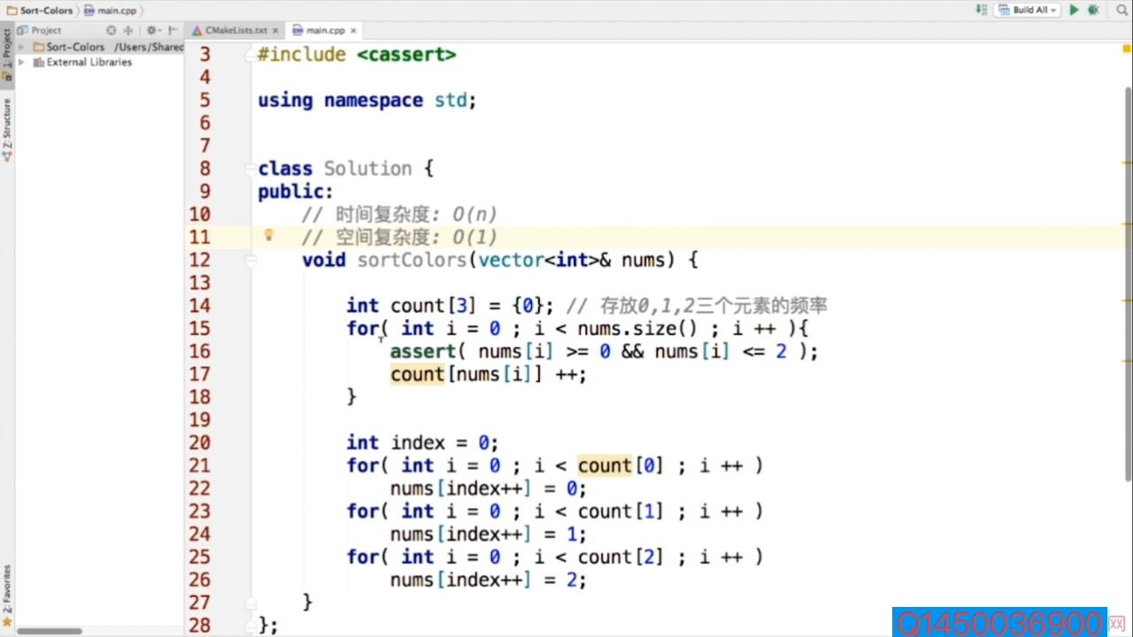

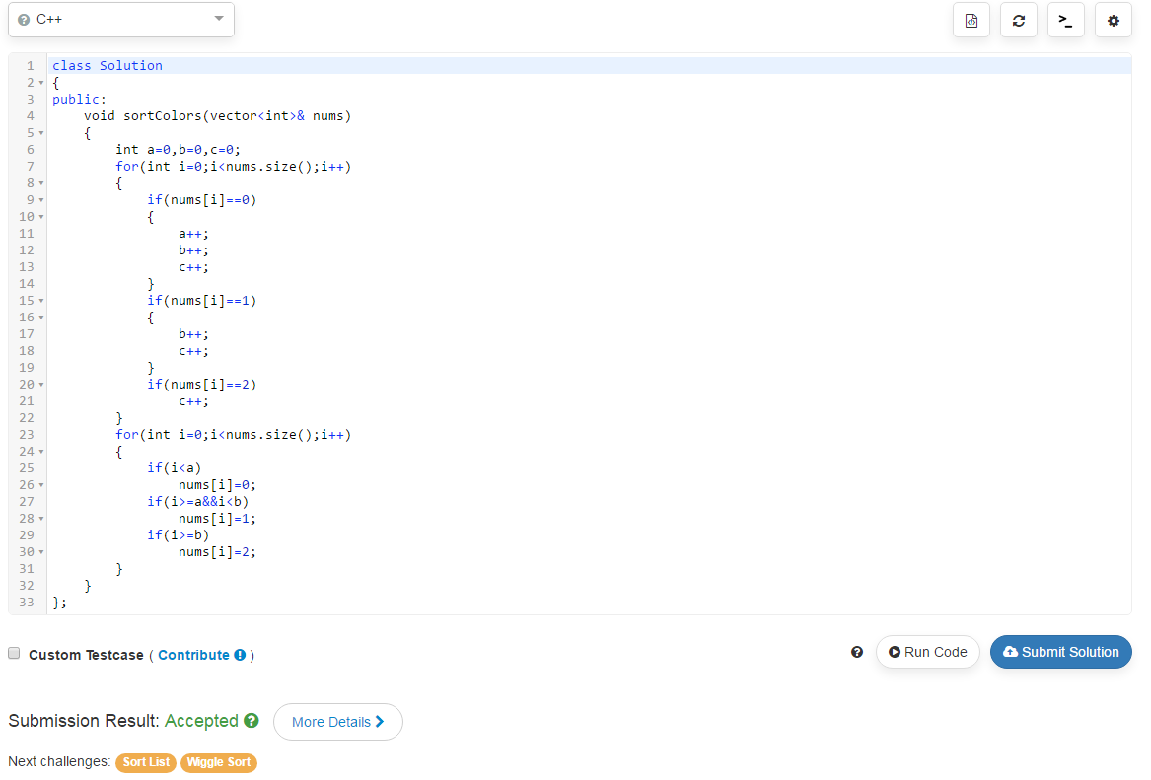

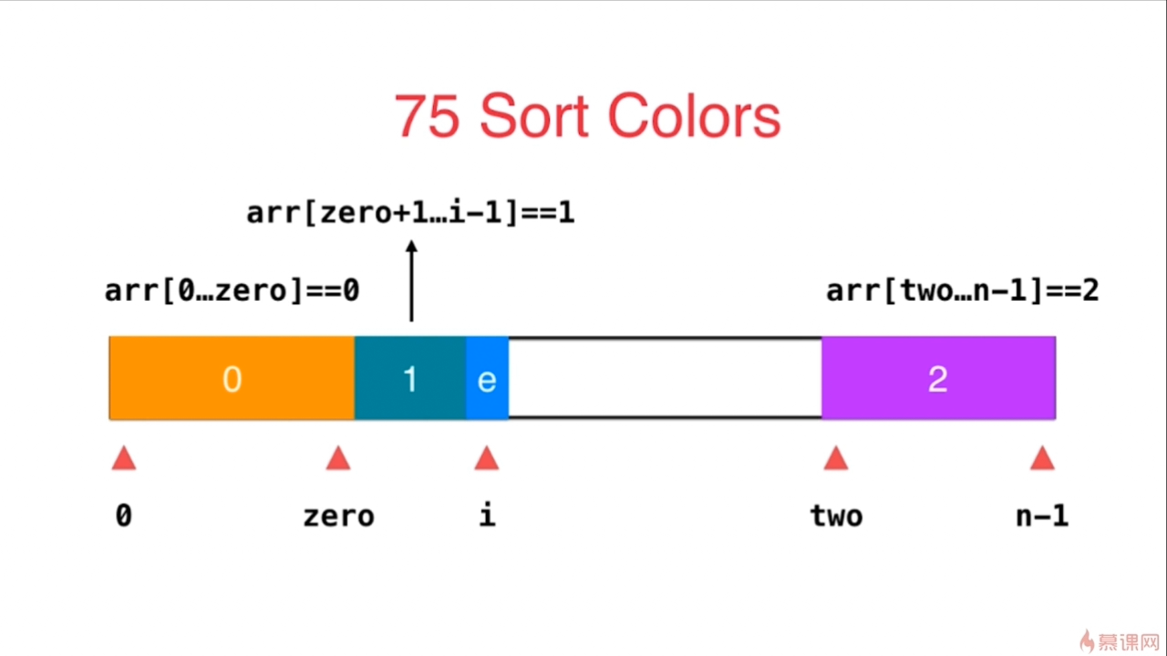

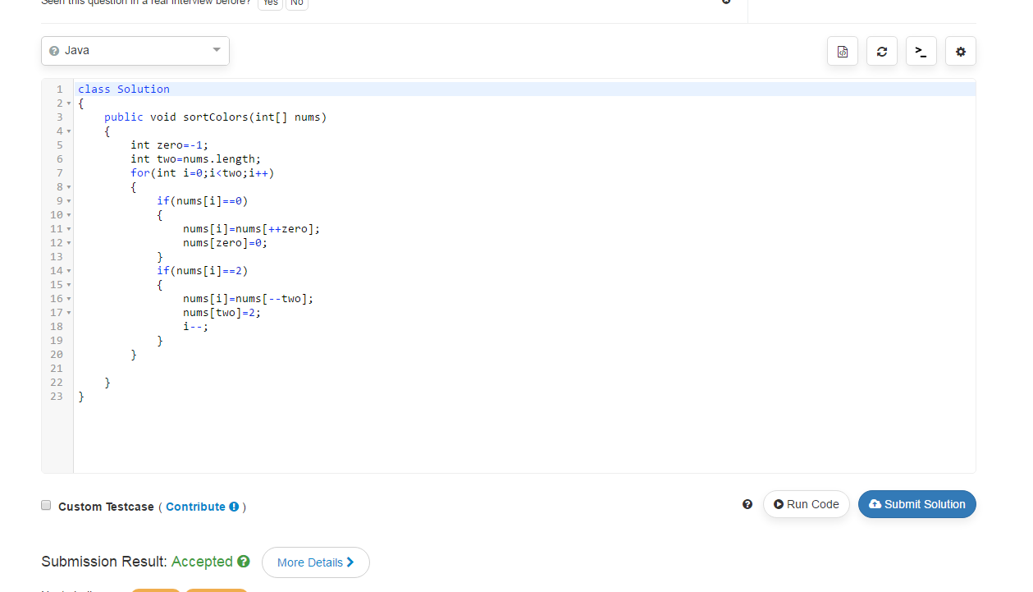

LeetCode88

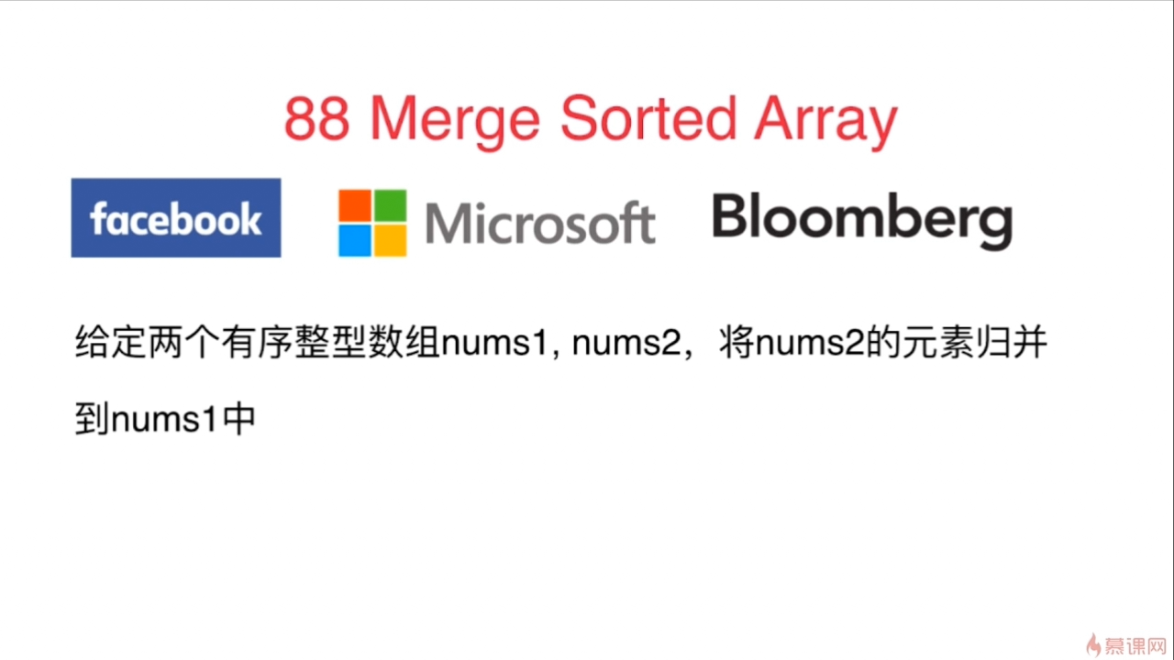

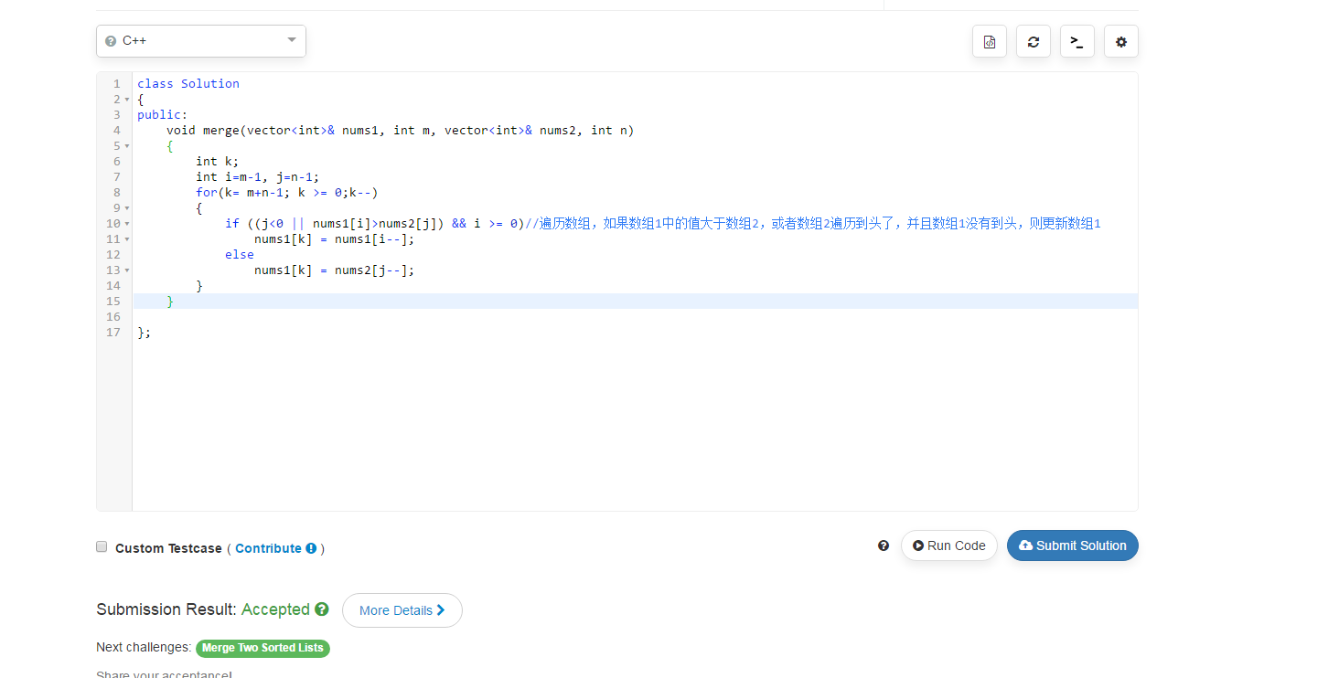

class Solution
{
public:
void merge(vector<int>& nums1, int m, vector<int>& nums2, int n)
{
int k;
int i=m-1, j=n-1;
for(k= m+n-1; k >= 0;k--)
{
if ((j<0 || nums1[i]>nums2[j]) && i >= 0)
//遍历数组，如果数组1中的值大于数组2，或者数组2遍历到头了，并且数组1没有到头，则更新数组1
nums1[k] = nums1[i--];
else
nums1[k] = nums2[j--];
}
}

};

LeetCode215

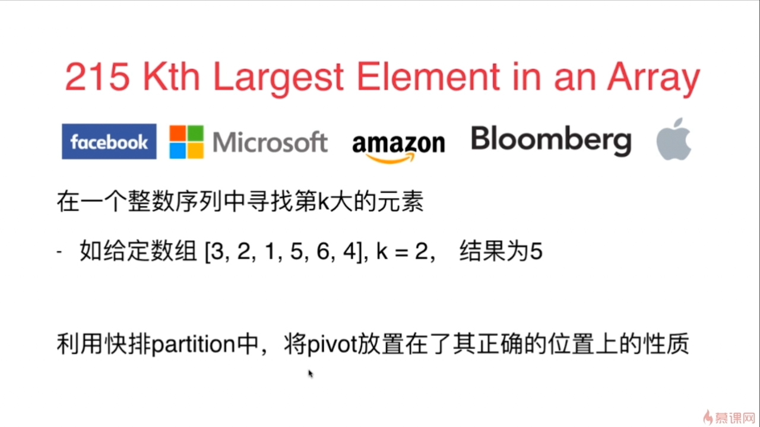

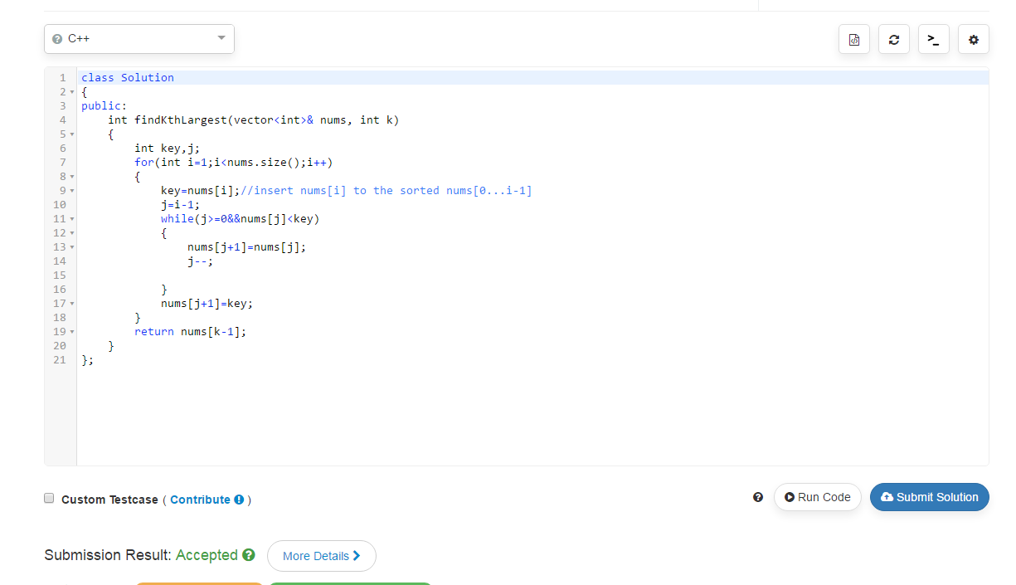

int key,j;
for(int i=1;i<nums.size();i++)
{
key=nums[i];//insert nums[i] to the sorted nums[0...i-1]
j=i-1;
while(j>=0&&nums[j]<key)
{
nums[j+1]=nums[j];
j--;

}
nums[j+1]=key;
}
return nums[k-1];

LeetCode167

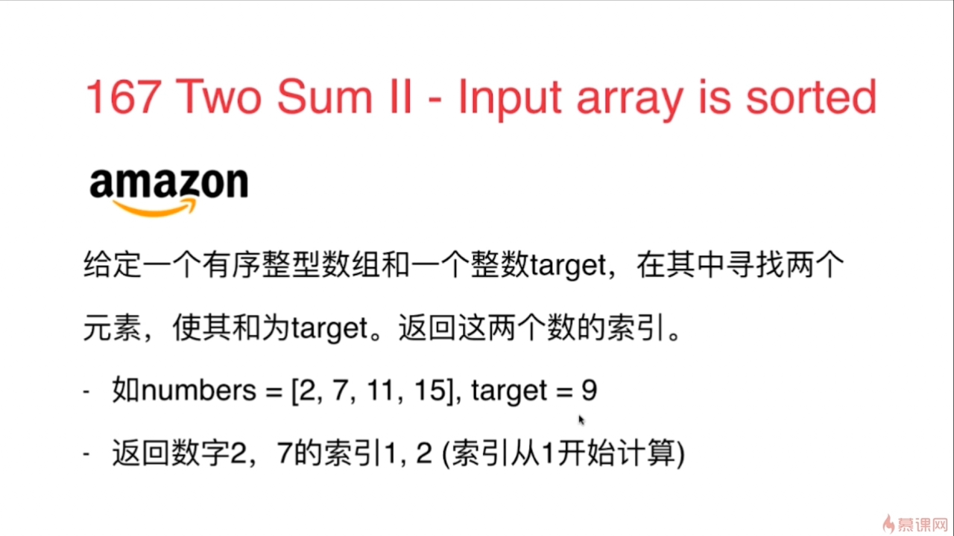

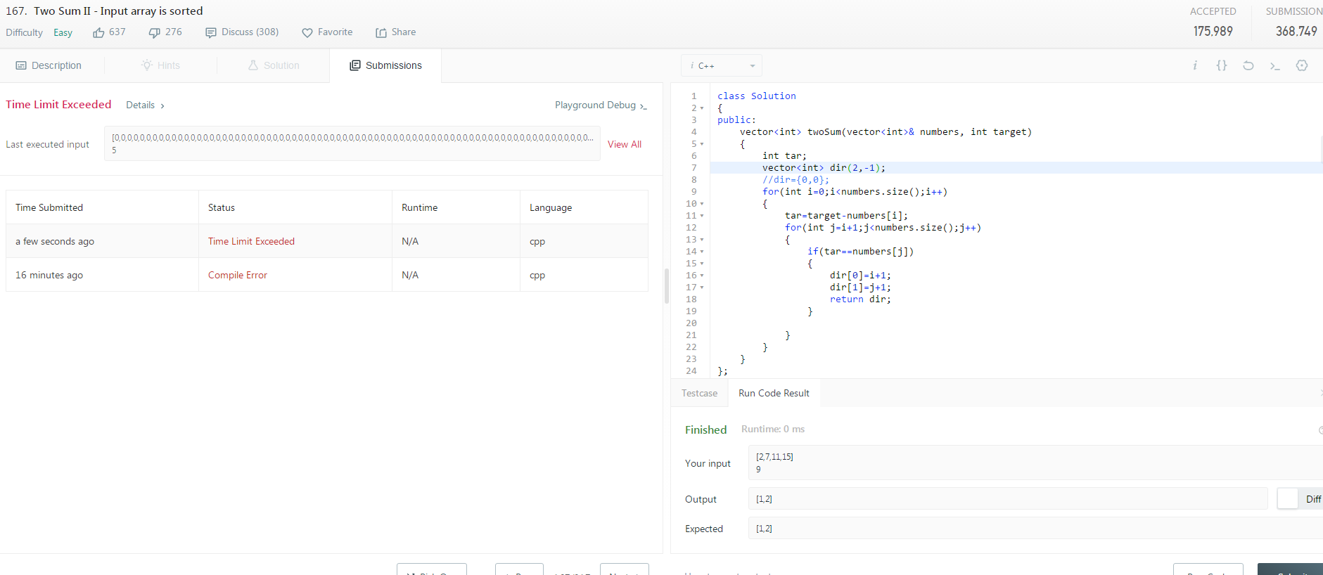

int tar;
vector<int> dir(2,-1);
for(int i=0;i<numbers.size();i++)
{
tar=target-numbers[i];
for(int j=i+1;j<numbers.size();j++)
{
if(tar==numbers[j])
{
dir[0]=i+1;
dir[1]=j+1;
return dir;
}

}
}

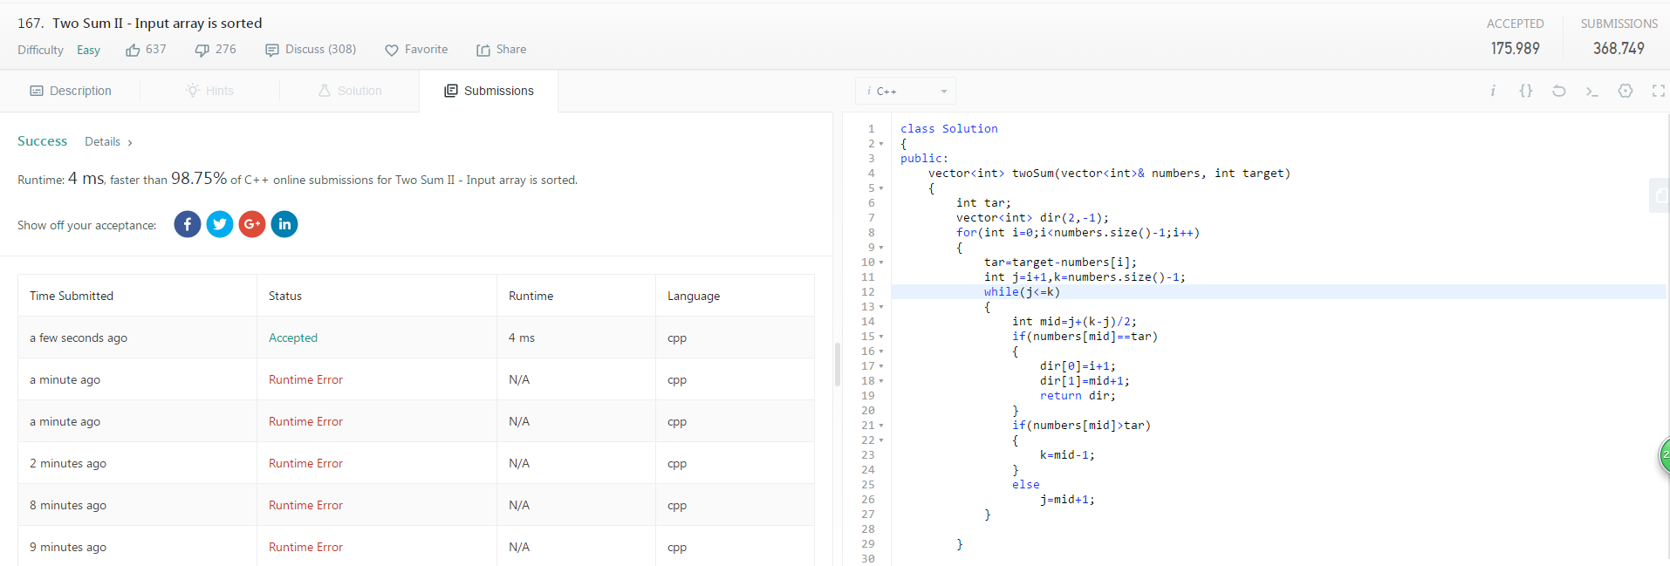

int tar;
vector<int> dir(2,-1);
for(int i=0;i<numbers.size()-1;i++)
{
tar=target-numbers[i];
int j=i+1,k=numbers.size()-1;
while(j<=k) //二分查找
{
int mid=j+(k-j)/2;
if(numbers[mid]==tar)
{
dir[0]=i+1;
dir[1]=mid+1;
return dir;
}
if(numbers[mid]>tar)
{
k=mid-1;
}
else
j=mid+1;
}

}

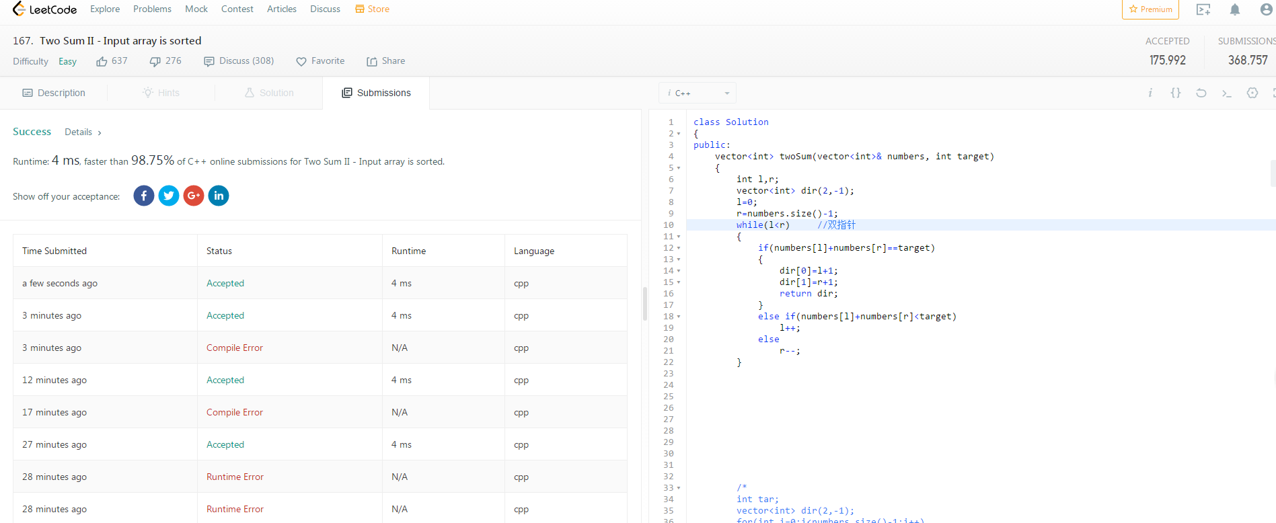

class Solution
{
public:
vector<int> twoSum(vector<int>& numbers, int target)
{
int l,r;
vector<int> dir(2,-1);
l=0;
r=numbers.size()-1;
while(l<r) //双指针
{
if(numbers[l]+numbers[r]==target)
{
dir[0]=l+1;
dir[1]=r+1;
return dir;
}
else if(numbers[l]+numbers[r]<target)
l++;
else
r--;
}

LeetCode125



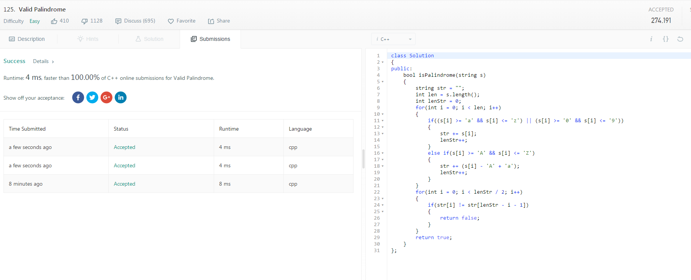
class Solution
{
public:
bool isPalindrome(string s)
{
string str = "";
int len = s.length();
int lenStr = 0;
for(int i = 0; i < len; i++)
{
if((s[i] >= 'a' && s[i] <= 'z') || (s[i] >= '0' && s[i] <= '9'))
{
str += s[i];
lenStr++;
}
else if(s[i] >= 'A' && s[i] <= 'Z')
{
str += (s[i] - 'A' + 'a');
lenStr++;
}
}
for(int i = 0; i < lenStr / 2; i++)
{
if(str[i] != str[lenStr - i - 1])
{
return false;
}
}
return true;
}
};

LeetCode345

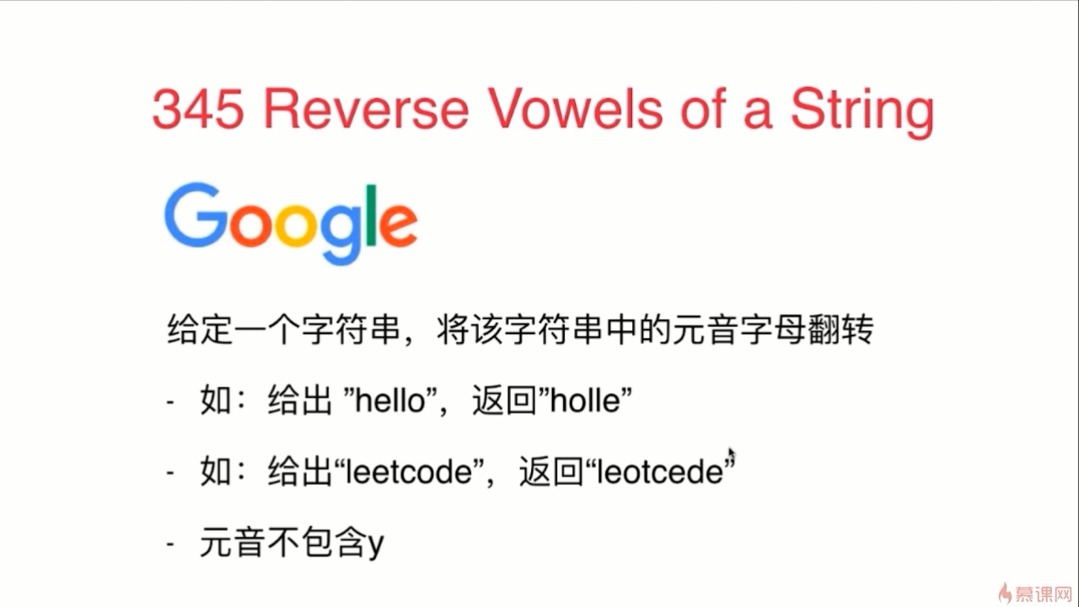

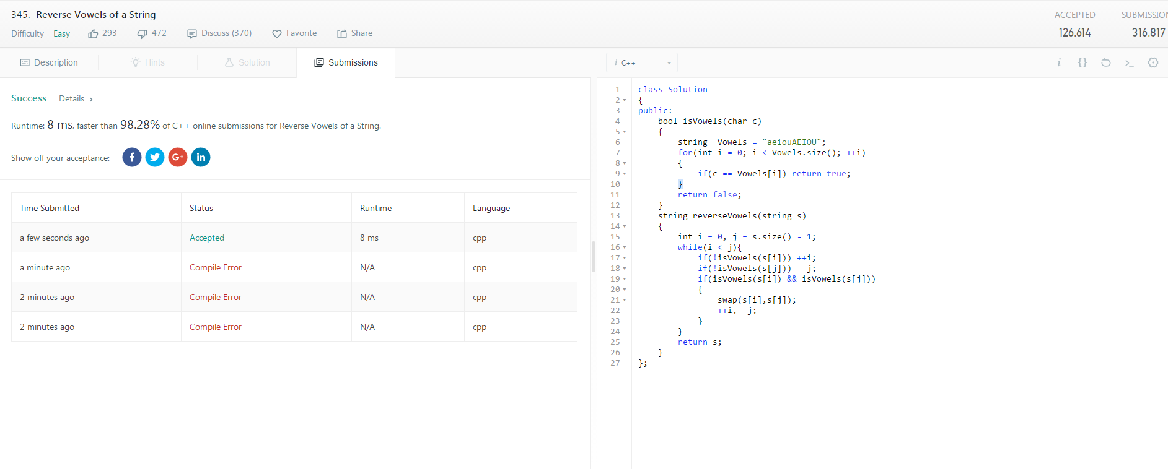
class Solution
{
public:
bool isVowels(char c)
{
string Vowels = "aeiouAEIOU";
for(int i = 0; i < Vowels.size(); ++i)
{
if(c == Vowels[i]) return true;
}
return false;
}
string reverseVowels(string s)
{
int i = 0, j = s.size() - 1;
while(i < j){
if(!isVowels(s[i]))
++i;
if(!isVowels(s[j]))
--j;
if(isVowels(s[i]) && isVowels(s[j]))
{
swap(s[i],s[j]);
++i,--j;
}
}
return s;
}
};

LeetCode11
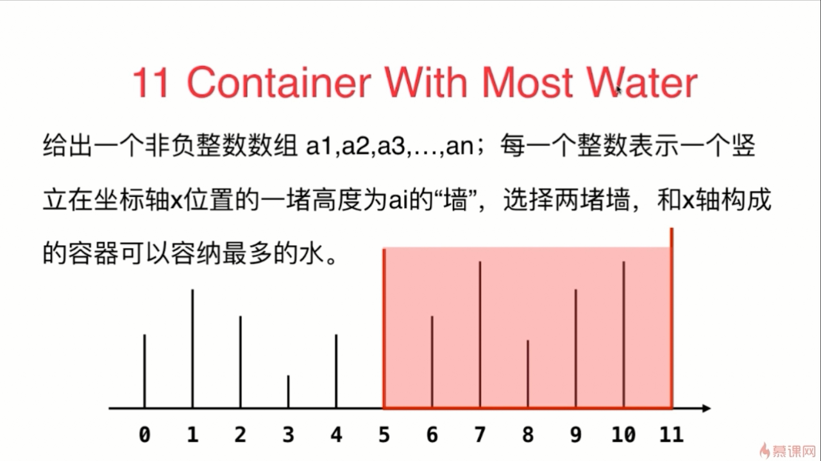

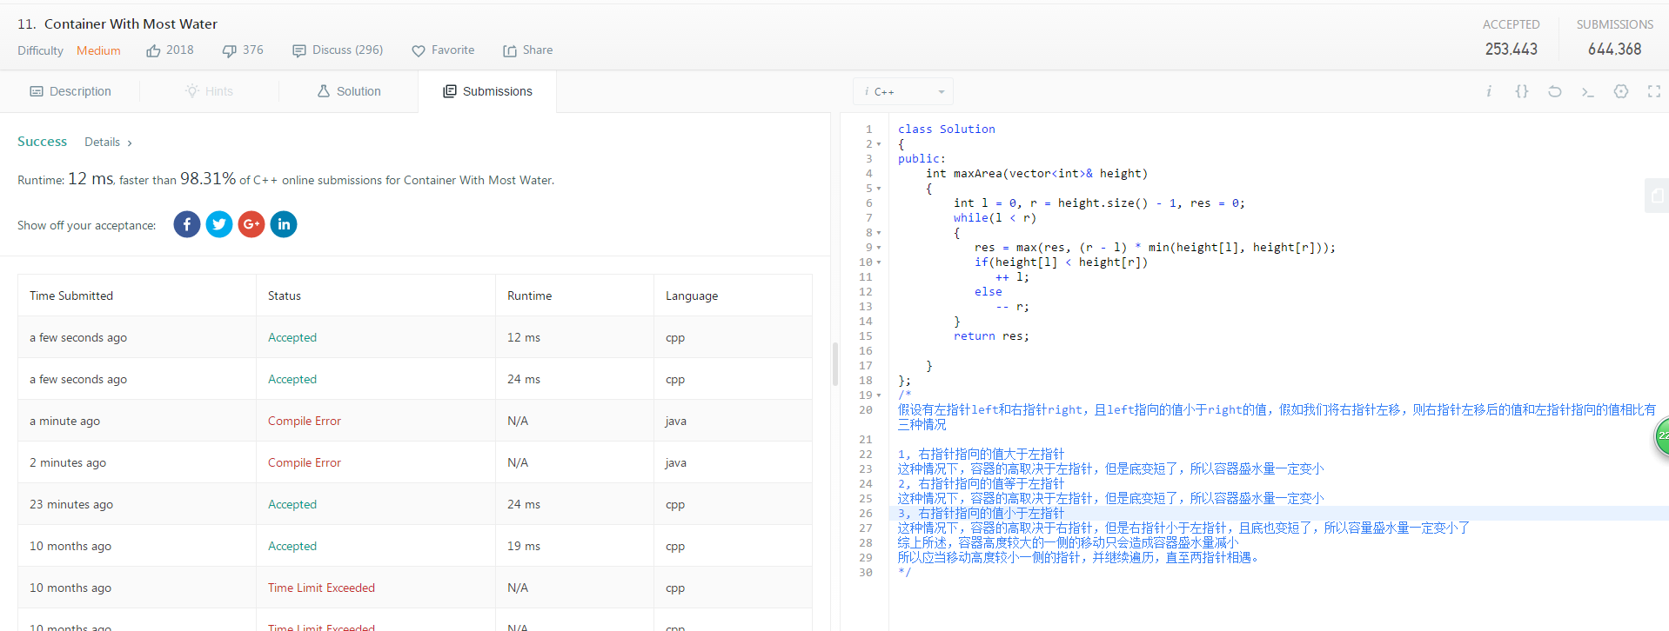

class Solution
{
public:
int maxArea(vector<int>& height)
{
int l = 0, r = height.size() - 1, res = 0;
while(l < r)
{
res = max(res, (r - l) * min(height[l], height[r]));
if(height[l] < height[r])
++ l;
else
-- r;
}
return res;

}
};
/*
假设有左指针left和右指针right，且left指向的值小于right的值，假如我们将右指针左移，则右指针左移后的值和左指针指向的值相比有三种情况

1, 右指针指向的值大于左指针
这种情况下，容器的高取决于左指针，但是底变短了，所以容器盛水量一定变小
2, 右指针指向的值等于左指针
这种情况下，容器的高取决于左指针，但是底变短了，所以容器盛水量一定变小
3, 右指针指向的值小于左指针
这种情况下，容器的高取决于右指针，但是右指针小于左指针，且底也变短了，所以容量盛水量一定变小了
综上所述，容器高度较大的一侧的移动只会造成容器盛水量减小
所以应当移动高度较小一侧的指针，并继续遍历，直至两指针相遇。
*/

LeetCode209
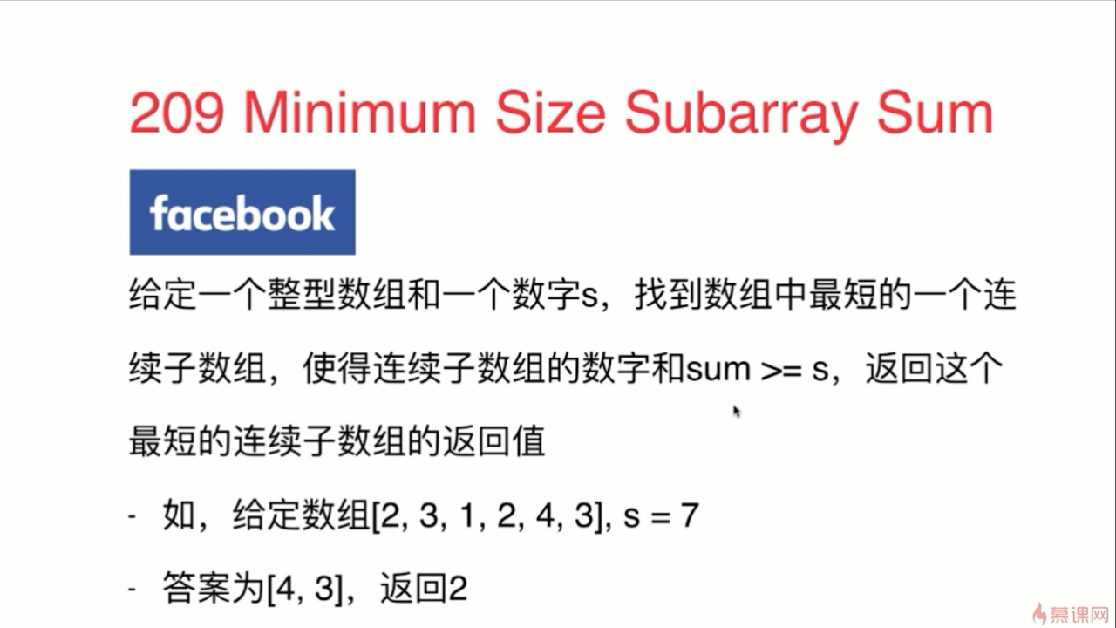

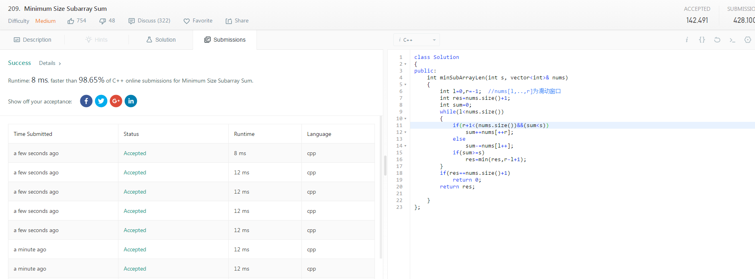

class Solution
{
public:
int minSubArrayLen(int s, vector<int>& nums)
{
int l=0,r=-1; //nums[l,..,r]为滑动窗口
int res=nums.size()+1;
int sum=0;
while(l<nums.size())
{
if(r+1<(nums.size())&&(sum<s))
sum+=nums[++r];
else
sum-=nums[l++];
if(sum>=s)
res=min(res,r-l+1);
}
if(res==nums.size()+1)
return 0;
return res;

}
};

vector 中的 size() 返回的是 size_type 型，是无符号的
如果 size 是 0，减 1 后溢出变成很大的一个数，r 一定小于这个数
如果 -1 再 +1 实际相当于向下溢出后，再向上溢出回来了，则不出错
对 size() 作加减法时，可以先将 size() 的返回值强转为 int

LeetCode3


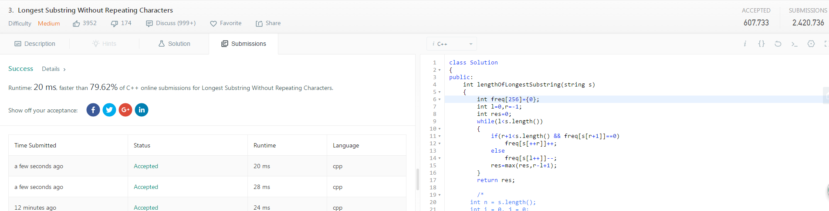

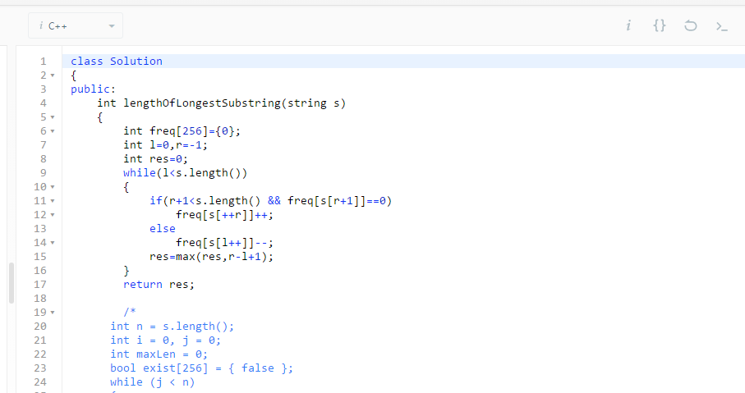

int lengthOfLongestSubstring(string s)
{
int freq[256]={0};
int l=0,r=-1;
int res=0;
while(l<s.length())
{
if(r+1<s.length() && freq[s[r+1]]==0)
freq[s[++r]]++;
else
freq[s[l++]]--;
res=max(res,r-l+1);
}
return res;
}

